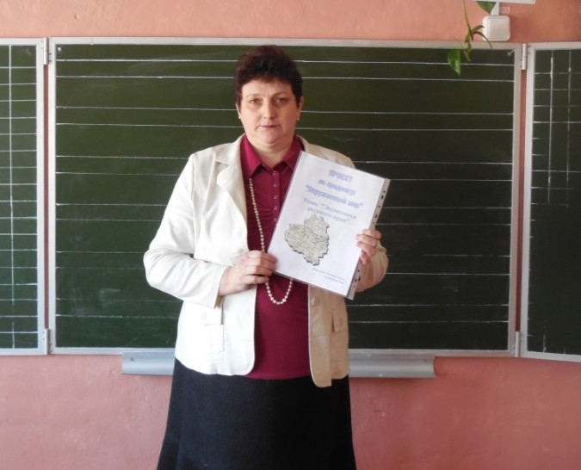
Проектная деятельность в начальной школе в условиях введения ФГОС.

В октябре 2009 года приняты стандарты нового поколения для начальной школы, по которым с 1 сентября 2011 г начали работать все общеобразовательные учебные заведения. Введение ФГОС привело к кардинальной перестройке организационной и методической деятельности как на уровне управления образования деятельности, так и на уровне самого образовательного процесса. Ведущее место среди методов, используемых мировой и отечественной педагогикой, принадлежит сегодня методу проектов. Термин "проект" (projectio) в переводе с латинского означает - бросание вперед. Согласно стандарту под проектом понимается комплекс взаимосвязанных действий, предпринимаемых для достижения определенной цели в течение определенного периода в рамках имеющихся возможностей.
В начальной школе проектная деятельность имеет свою специфику. В силу своих возрастных особенностей учащиеся 1-2 классов не могут осуществлять проектную деятельность, поэтому целесообразней применение метода начинать в 3-4 классах. Начинать проектную деятельность в начальных классах следует на таких предметах, как литературное чтение, окружающий мир, изобразительное искусство, художественный труд, чем на уроках русского языка, математики и других предметов, формирующих систему специальных и общеучебных знаний и умений учащихся. Для данных предметов вопрос о том, как изучать, имеет не меньшую, а нередко и большую значимость, чем вопрос, что изучать в рамках данных курсов.
Образовательный (учебный) проект - организационная форма работы, которая (в отличие от занятия или учебного мероприятия) ориентирована на изучение законченной учебной темы или учебного раздела и составляет часть стандартного учебного курса или нескольких курсов. В начальной школе его можно рассматривать как совместную учебно-познавательную, исследовательскую, творческую или игровую деятельность учащихся-партнеров, имеющую общую цель, согласованные методы, способы деятельности, направленную на достижение общего результата по решению какой-либо проблемы, значимой для участников проекта. Он может осуществляться в урочной и во внеурочной деятельности, может быть рассчитан на один урок или на весь учебный год; от мини-проектов для изучения различных предметных тем до межпредметных, внепредметных и внешкольных.
Цель учебного проекта в начальной школе - развитие личности и создание основ творческого потенциала учащихся.
Задачи:
1. Формирование позитивной самооценки, самоуважения.
2. Формирование коммуникативной компетентности в сотрудничестве:
- умение вести диалог;
- координировать свои действия с действиями партнеров по совместной деятельности;
- способности доброжелательно и чутко относиться к людям, сопереживать;
3. Формирование социально адекватных способов поведения.
В настоящее время во всех сферах общественной жизни востребованы люди адаптированные, творческие, активные, мобильные, инициативные. Современный человек должен уметь наблюдать, анализировать, вносить предложения, отвечать за принятые решения. Очевидно, что актуальным в педагогическом процессе сегодня становится использование методов и методических приемов, которые сформируют у школьников навыки самостоятельного добывания новых знаний, сбора необходимой информации, умения выдвигать гипотезы, делать выводы и строить умозаключения. Задача образования - помочь ученикам освоить такие способы действия, которые окажутся необходимыми в их будущей жизни, помочь учащимся этот выбор сделать осознанно, то есть объективно оценить свои силы и возможности, интересы и склонности, реализовать свои способности.
Стратегия современного образования заключается в предоставлении возможности всем учащимся проявить свои таланты и творческий потенциал. Поэтому каждый учитель уделяет огромное внимание выявлению и созданию условий для развития духовно-богатой, творчески мыслящей личности, выявлению и развитию способностей каждого ребенка с учетом его интересов и наклонностей. Очень большое значение имеет раннее выявление творческих наклонностей, способностей детей. Это позволяет максимально использовать все возможности для развития творческого потенциала ребенка, выращивать ростки детских талантов, наших «звёздочек» как мы обычно говорим, при этом учитывая интересы каждого ученика.
Главная задача начальной школы – обеспечить развитие личности ребенка, его творческих способностей. Главная цель педагога – дать школьнику возможность почувствовать свою ценность и значимость, воспитать личность, сочетающую в себе высокие нравственные качества, творческую индивидуальность, способность к саморазвитию и самореализации.
В “Педагогическом энциклопедическом словаре” слово «способность» трактуется как индивидуально-психологические особенности личности, являющиеся условиями успешного выполнения определенной деятельности. Включают в себя как отдельные знания, умения и навыки, так и готовность к обучению новым способам и приемам деятельности.
Задача образования - помочь ученикам освоить такие способы действия, которые окажутся необходимыми в их будущей жизни, помочь учащимся этот выбор сделать осознанно, то есть объективно оценить свои силы и возможности, интересы и склонности, реализовать свои способности. Способности человека можно представить в виде дерева, где:
- корни — природные задатки человека,
- ствол — общие способности,
- ветви — специальные способности, в том числе и творческие.
- Чем больше ветвей, тем дерево мощней, пышней и ветвистее его крона.
- Чем больше развивать ребенка, там больше способностей раскроется в нем, а это и является показателем развитой творческой личности.
В нашей школе большое внимание уделяется развитию способностей учащихся. Одним из направлений в этой работе реализуется в проектно-исследовательской деятельности. В развитии творческих способностей своих учеников я тоже широко использую проектную форму обучения как на уроках, так и во внеурочной деятельности. В этой деятельности считаю важным: именно в начальной школе создать психолого-педагогические условия для реализации возрастной потребности в поисковой активности, которая реализуется в организации и проведении проектно-исследовательской деятельности.

- Обеспечение заинтересованности детей в работе над проектом. Мотивация является незатухающим источником энергии для самостоятельной деятельности и творческой активности. Для этого нужно еще на старте очень грамотно сделать погружение в проект, заинтересовать проблемой, перспективой практической и социальной пользы. Если основополагающий вопрос проекта интересен учащимся, то и проект будет успешен.
В центре внимания всех проектов - ученик, содействие развитию его творческих способностей.
Исследовательское поведение – это возрастная потребность ребёнка. Склонность к исследованиям свойственна всем детям без исключения. Умения и навыки исследования, полученные в детстве, легко переносятся в дальнейшем во все виды деятельности. Как известно возраст 6-12 лет - очень важный период развития ребёнка. Именно в этот период закладывается основа для подготовки детей к творческому труду. Вот почему важно именно в начальной школе создать психолого-педагогические условия для реализации возрастной потребности в поисковой активности, которая реализуется в организации и проведении проектно-исследовательской деятельности. Работа над проектами позволяет выработать и развить специфические умения и навыки проектирования, а именно: освоение навыков целеполагания, формулирования проблемы, планирования работы, умение ориентироваться в информационном пространстве, умение самостоятельно конструировать свои наработки, творчески оформить свою работу, презентовать ее.
Возможность максимальной реализации способностей детей заложена в самой концепции метода проектно-исследовательской деятельности. Её решение связано с развитием как интеллектуального, так и творческого потенциала учащихся. При организации работы над проектом я опираюсь на следующие психолого-педагогические принципы:
-интерес к теме должен выстраиваться с учётом имеющегося у детей учебного и житейского опыта, их возрастных особенностей и предпочтений;
-возможности младшего школьника имеют предел, помнить, что проектная деятельность, как и всякое творчество, возможна и эффективна только на добровольной основе;
-сотрудничество: согласованность действий детей и учителя, общение и взаимопонимание.
Хочется отметить, что в работе над проектом складывается иной тип взаимодействия педагога с ребенком. Здесь учитель не просто передаёт определенный объем новой информации, а формирует развивающую среду. Организация такой формы познавательной деятельности даёт ученику возможность проявить себя, пережить ситуацию успеха, реализовать себя в иных, не учебных сферах деятельности, что чрезвычайно важно для любого ребенка, а особенно для детей, неуверенных в себе, испытывающих трудности в освоении школьных дисциплин.
В ходе реализации проектно-исследовательской деятельности учащиеся приобретают умения:
• Умение формулировать тему проектно-исследовательской работы, доказывать ее актуальность.
• Умение составлять индивидуальный план работы.
• Умение выделять предмет и объект исследования.
• Умение определять цель и задачи исследования.
• Умение формулировать тему проектно-исследовательской работы, доказывать ее актуальность.
• Умение составлять индивидуальный план работы.
• Умение выделять предмет и объект исследования.
В проектной деятельности можно выделить 4 этапа работы:
1. Организационно-подготовительный.
2. Функционирующий .
3. Аналитический .
4.Оформительский.
Подготовительный этап
- знакомство с проектной деятельностью;
- мотивация учащихся;
- определение целей и темы проекта;
- распределение обязанностей
- планирование:
- определение объекта и темы исследования;
- формулировка темы и проблемы, ее обоснование и актуальность;
- выдвижение гипотезы;
- изучение научной литературы и уточнение темы, составление «банка данных» по теме;
- формулирование целей и задач исследования;
- определение методов исследования и составление рабочего плана.

Этапы исследований:
- теоретическая часть – формирование понятийного аппарата и основ исследовательской деятельности;
- обоснование практической части;
- исследовательская часть - опросы, наблюдения, эксперименты, анализ, описание.
Оформительский этап:
- Анализ собранной информации.
- Оформление и рецензирование результатов исследования.
Этап представление и оценка результатов.
Формы представления результатов:
- письменный проект,
- фото и видеодокументы,
- статистическая и графическая информация,
- результаты социологических исследований,
- мультимедийные презентации.
После заключительного этапа идет планирование дальнейшей реализации проекта.
Итак, в результате проектной деятельности у учащихся происходит:
-повышение уровня информационной и коммуникативной культуры участников проекта;
- приобретение опыта проектной деятельности для представления самостоятельных путей решения данной или иной интересующей проблемы.
- развитие творческих способностей учащихся.
В заключении я хочу представить результаты проектно-исследовательской деятельности своего класса. Проекты, сделанные на уроках и во внеурочное время: «Здоровье и спорт», «Зелёный уголок», «Защитники Отечества», «Если про кашу не забудешь, здоровым будешь», « Космос», «Школа будущего» и другие.
Таким образом, проектная деятельность способствует развитию творческих способностей, формированию ключевых компетентностей учащихся, подготовки их к реальным условиям жизнедеятельности.
В заключение хочу привести слова, которые написаны в «Законе об образовании»:

«Каждая школа должна стать вторым домом для детей, в котором хорошо, комфортно и интересно каждому ребенку»

Литература:
1. А.Г. Асмолова. Как проектировать универсальные учебные действия в начальной школе. От действия к мысли. – М.: Просвещение. 2008 г.
2. Федеральный государственный образовательный стандарт начального общего образования. – М.: Просвещение.2010 г.
3. Т.В. Данилюк, Н.И.Калашникова. Формирование читательской компетенции. Уроки-исследования. – Волгоград. Учитель. 2011 г.
4. М.А.Ступницкая. Что такое учебный проект? - М.: Первое сентября. 2012 г.

